Malta
Fr, 27.09.2019 Flug nach Malta
15.00 Uhr Fahrt Ingolstadt-Nürnberg, Parken in der Ziegeleistraße, Kurzstreckenfahrt U-Bahn
18.30 Uhr Flug Nürnberg-Valletta NUE-MLA, Ryanair FR2568, 18:30-21:00, Y32H7J
21.00 Uhr Ankunft in Malta
21.30 Uhr Abholen des Mietwagens, Malta Int'l Airport Arrival Lounge, Meli/Green Motion Cars, Tel. +35627139999, Ref-Nummer check24: 310552342, 7 Tage 142 EUR, ggf. Extragebühren von 23.60 EUR wegen "out of office hours"
22.00 Uhr Anfahrt Soreda Hotel, Andrew Cunningham Street, Qawra, Voucher No 27039802, 7 Tage Halbpension im DZ 567 EUR, 22 km, 30 min
Übernachtung in Qawra

Sa, 28.09.2019 Tag 1 – Faulenzen, Strand
09.00 Uhr Ausschlafen
09.30 Uhr Brunch
10.30 Uhr Poolbenutzung/Hotel Ameneties/Spielplatz nahe Hotel (Malta National Aquarium)
1.2 km, 16 min Fußweg
13.00 Uhr Mittagschlaf oder Strand
15.00 Uhr Strand z.B. Millieha Bay bzw. Ghadira Bay (11 km, 17 min) mit flachem Wasser, geeignet für Kinder oder Paradise Bay (10 km, 18min)
18.00 Uhr Rückfahrt zum Hotel, ggf. Einkauf von Getränken und Snacks für den Folgetag
18.30 Uhr Abendessen
20.00 Uhr Abend auf der Terrasse
Übernachtung in Qawra

So, 29.09.2019 Tag 2 – Insel Comino
07.30 Uhr Aufstehen; Snacks, Strandtücher und ggf. Sonnenschirm einpacken
08.00 Uhr Frühstück
08.45 Uhr Fahrt nach Cirkewwa, 15 km, 22 min, Parken kostenlos (jedoch nicht bei Diver's Area)
Kinderwagen nicht mitnehmen, da auf Comino keine richtigen Straßen
09.30 Uhr Fährfahrt nach Comino, alle 30 min, 25 min, Tickets 13 EUR/Erwachsene, online 12 EUR, Kinder < 4 Jahre kostenlos
10.00 Uhr Ankunft in der Blue Lagoon ,Relaxen, Picknick, Schnorcheln
Blue Lagoon – Crystal Lagoon – Santa Marija Cave/Bay – San Niklaw Bay – Blue Lagoon
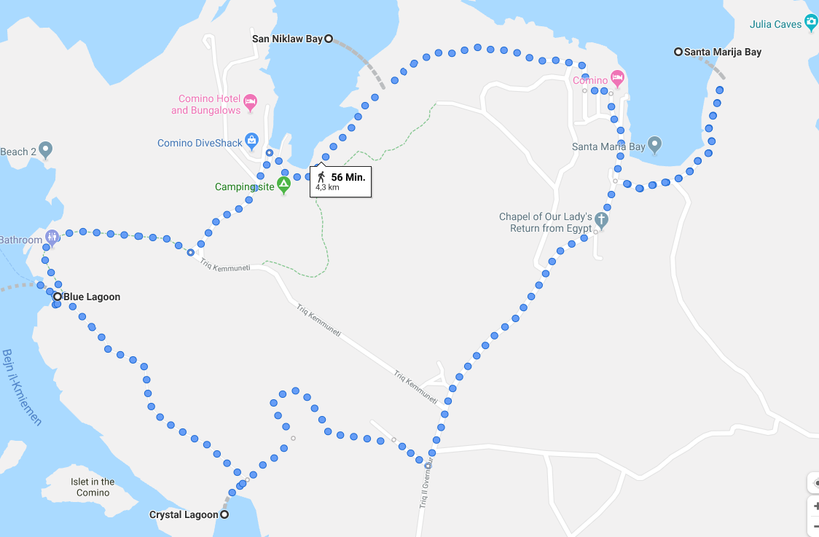
18.00 Uhr Rückfahrt mit der Fähre und dem Auto zum Hotel, evtl. Kauf von Snacks und Getränken für den Folgetag
19.00 Uhr Ankunft am Hotel
19.30 Uhr Abendessen
Übernachtung in Qawra

Mo, 30.09.2019 Tag 3 – Xemxija Heritage Trail und Mdina/Rabat, St. Paul Catacombs
07.30 Uhr Aufstehen
08.00 Uhr Frühstück
08.45 Uhr Fahrt zum Trailhead des Xemxija Hill Heritage Walk, 5 km, 10 min
09.00 Uhr Xemxija Heritage Trail / romanische Straße, 3.4 km, 102 Hm
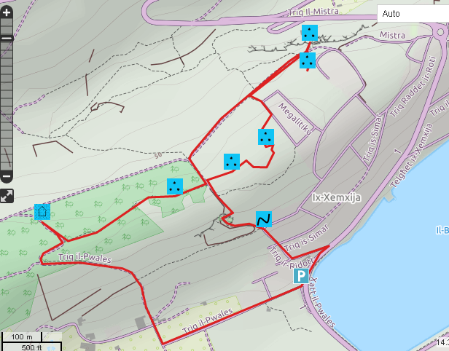
12.00 Uhr Fahrt i.R. Mdina, 10 km, 18 min
12.30 Uhr Mittagssnack, z.B. unterwegs bei Olympic Bar und Restaurant, Constitution Street, Mosta
13.15 Uhr Weiterfahrt nach Mdina, 4 km, 9 min, Parken bei Catacombs (kostenlos)
13.30 Uhr Chapel of St. Roque nähe St. Paul Cathedral, Agatha's Catacombs (5 EUR), St. Paul's Schiffswrack (kostenlos)
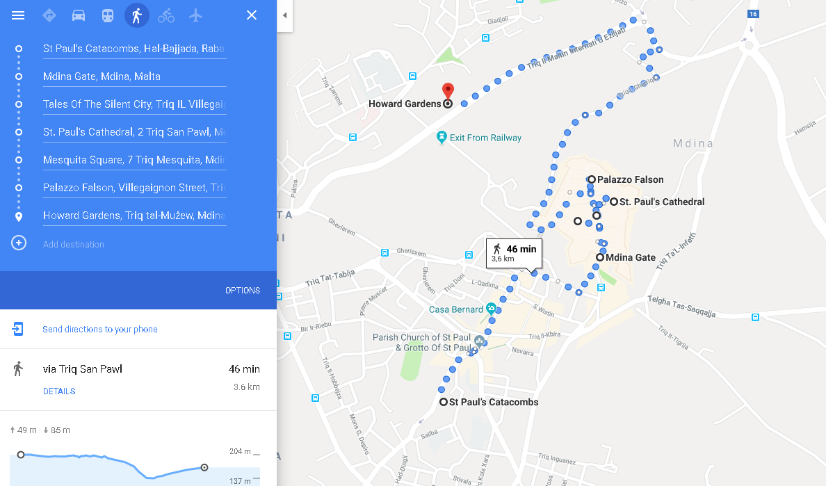

17.00 Uhr Rückfahrt zum Hotel, 11 km, 23 min, ggf. Einkaufen von Snacks und Getränken für den Folgetag
17.30 Uhr Evtl. Bad im Hotelpool
19.00 Uhr Abendessen
Übernachtung in Qawra

Di, 01.10.2019 Tag 4 – Gozo
06.45 Uhr Aufstehen, Snacks und Getränke einpacken
07.00 Uhr Frühstück, ggf. Snacks für Thea einpacken
07.25 Uhr Fahrt nach Cirkewwa, 15 km, 23 min
07.45 Uhr Autofähre nach Mgarr / Gozo, 07.15, 07.45, 08.15, 09.00, 09.45, usw., 25 min, Auto+Fahrer 15.70 EUR + Passagier 4.64 EUR return, Kinder bis 3 Jahre Kostenlos. Ticket erst auf Gozo kaufen, um Wartezeiten zu vermeiden
08.15 Uhr Fahrt nach Victoria, 6 km, 11 min; Parken: Triq Giorgio Borġ Olivier, Piazza San Gorg oder Pjazza l-Assedju ta' Għawdex
08.30 Uhr Victoria – Zitadelle, 5 EUR (incl. Gozo Museum of Archaeology, Gran Castello Historic House, Gozo Nature Museum , Old Prison, Citadel Visitor Centre), Basilika St. George
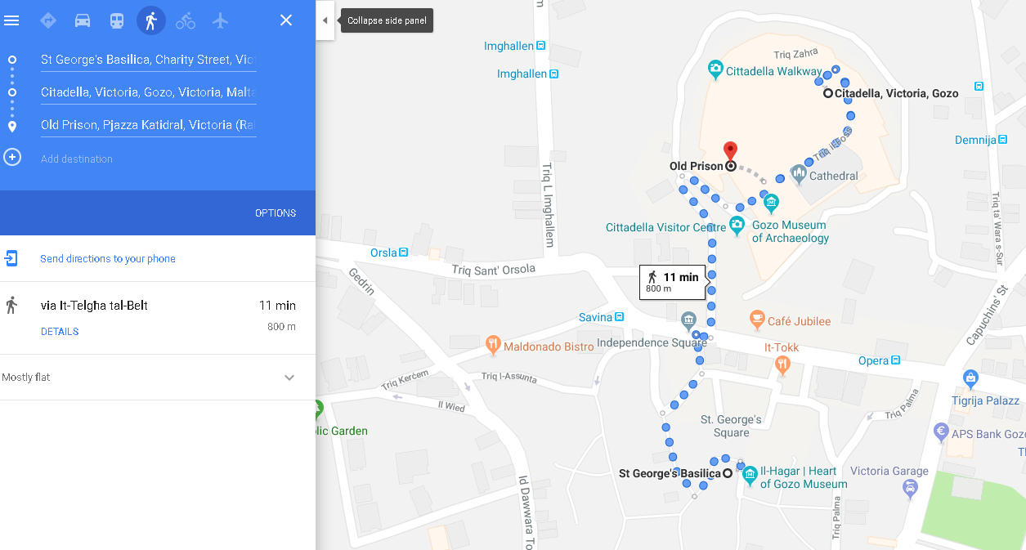
10.30 Uhr Fahrt zu den Ggantija Temples, 3 km, 6 min
10.45 Uhr Ggantija Temples, 9 EUR
11.15 Uhr Fahrt nach Xerri's Grotto in Xaghra, 2.6 km, 10 min
11.30 Uhr Xerri's Grotto, 2.50 EUR incl. Führung, 30 min ausreichend
12.00 Uhr Fahrt nach Ramla Bay, 4 km, 10 min
12.15 Uhr Mittagspause, kurzer Spaziergang zur Calypso Cave
13.00 Uhr Panoramafahrt mit Fotostops (25 km, reine Fahrzeit 90 min)
Salt Pans > Billingshurstcavern > Wied il-Ghasri (neues Azure Window) (schmale und lange Bucht) > Wied il-Mielah > Ta Pinu (Shrine of our Lady of Ta Pinu) > Azure Windows Ruins mit Inland Sea Divesite (Blue hole) > Dwejra Bay > Fungus Rock
16.00 Uhr Xlendi – enge Fjordbucht am Südufer (Kaffeepause)
16.30 Uhr Fahrt zur Hondoq Bay, 12 km, 22 min
17.00 Uhr Hondoq Bay, Schnorcheln und/oder Relaxen
17.30 Uhr Fahrt nach Mgarr, 5 km, 12 min
18.00 Uhr Fährfahrt zurück nach Cirkewwa / Malta, 18.00, 18.30, 19.00, usw.
18.30 Uhr Fahrt zum Hotel, 15 km, 23 min
19.30 Uhr Abendessen
Übernachtung in Qawra
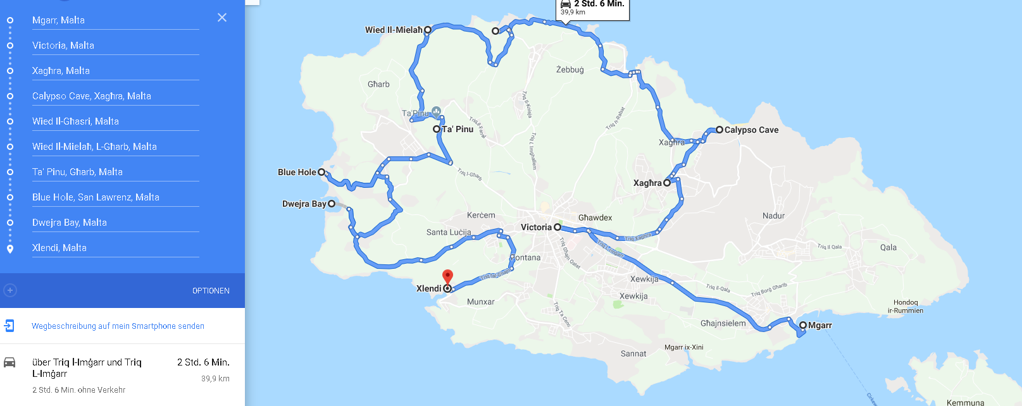

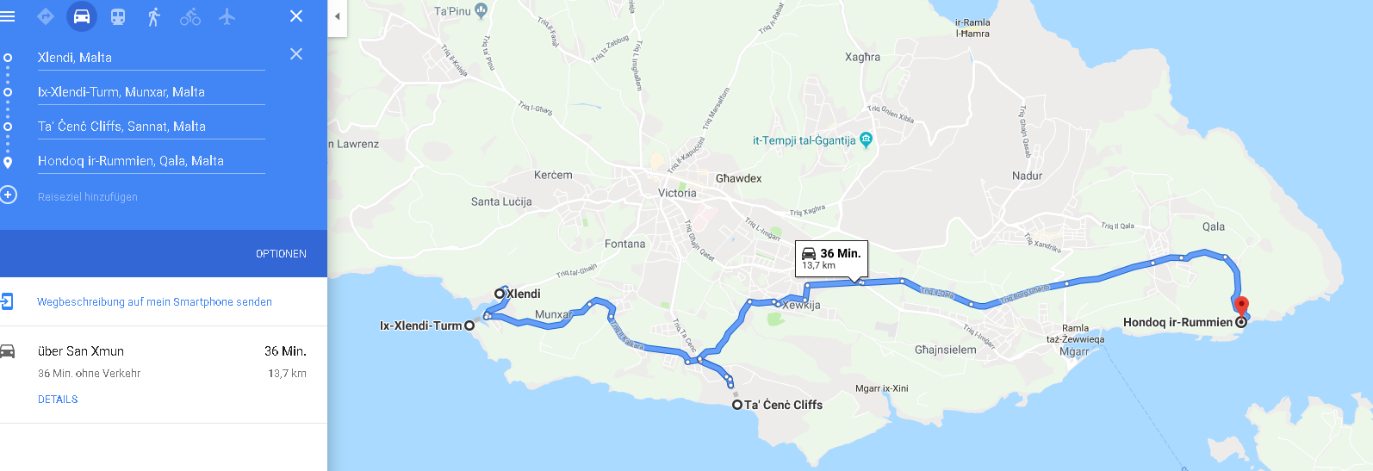

Mi, 02.10.2019 Tag 5 – Valletta, Manoel Island, San Giljan
07.00 Uhr Aufstehen
07.30 Uhr Frühstück
08.15 Uhr Fahrt nach Valletta, 16 km, 40 min
Parken außerhalb Valletta im Nachbarort Floriana, Park and ride für 0.40 EUR, kostenloser Shuttle in die City
09.00 Uhr Stadtbesichtigung Valletta mit
Lower/Upper Barrakka Gardens, Valletta Waterfront, Grand Harbour, St. Johns Co-Cathedral (10 EUR), Our Lady of Victory Church, Großmeisterpalast, Old Bakery Street, zahlreichen Gassen
Evtl. Fährfahrt durch die Three Cities, 1.50 EUR
14.00 Uhr Mittagsnack
14.45 Uhr Fahrt nach Manoel Island, 6 km, 15 min; Parken bei Triq il-Forti Manoel
15.15 Uhr Besichtigung Fort Manoel
16.00 Uhr Fahrt nach San Giljan, 10 km, 20 min
16.30 Uhr Kurzer Spaziergang über die Promenade entlang der Balluta Bay bis zur Spinola Bay, ggf. Kaffeepause (1.5 km Fußweg return)
Ggf. kurze Weiterfahrt zur St George Bay, 3 km, 5 min
18.00 Uhr Rückfahrt zum Hotel, 11 km, 18 min
19.00 Uhr Abendessen
Übernachtung in Qawra

Do, 03.10.2019 Tag 6 – Beach Hopping
07.30 Uhr Aufstehen
08.00 Uhr Frühstück
09.00 Uhr Fahrt nach Popoye Village, 11 km, 20 min
09.30 Uhr Popoye Village Viewpoint
09.45 Uhr Fahrt zur Golden Bay, 8 km, 17 min
10.15 Uhr Strand an der Golden Bay
12.00 Uhr Fußweg über den Ghajn Tuffiefa Turmbis zu Ghajn Tuffiefa Bay, 1 km, 15 min
14.00 Uhr Fahrt nach Marsaxlokk, 27 km, 48 min
15.00 Uhr Strand St. Peters Pool , ggf. Schnorcheln
16.30 Uhr Fahrt zur Il Kalanka Bay, 2 km, 15 min
16.45 Uhr Il Kalanka Bay
17.30 Uhr Rückfahrt zum Hotel, 28 km, 48 min
19.00 Uhr Abendessen
Übernachtung in Qawra

Fr, 04.10.2019 Tag 7 – Blaue Grotte & Ħaġar Qim und Mnajdra Tempel
08.00 Uhr Frühstück
09.00 Uhr Ggf. noch Benutzung des Pools
11.00 Uhr Check-out, Fahrt nach Hagar Qim, 18 km, 35 min
11.45 Uhr Blaue Grotte & Ħaġar Qim und Mnajdra Temple, ggf. Underwater Cave
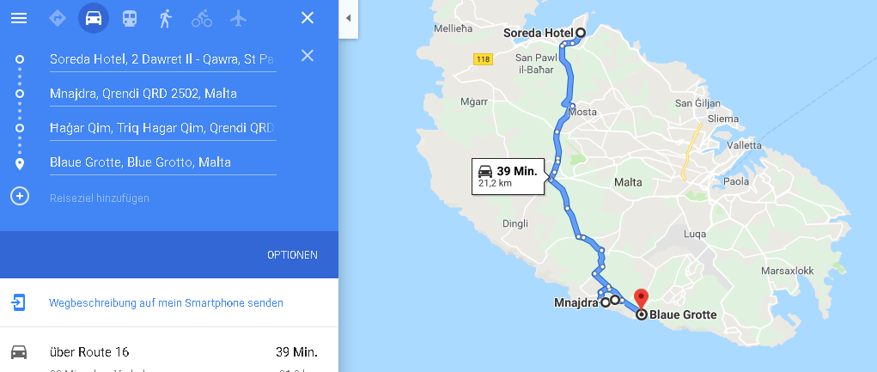
Zwischendurch Mittagessen / Snack, z.B. in Bufni Gardens
Eintritt in Blaue Grotte lohnt sich nicht.
17.30 Uhr Abendessen
18.30 Uhr Fahrt zum Flughafen, 5 km, 5 min
19.00 Uhr Rückgabe Mietwagen
21.25 Uhr Flug Valletta-Nürnberg MLA-NUE, Ryanair FR2567, 21.25-23.59, Y32H7J
00.00 Uhr Ankunft in Nürnberg, Transfer zum Auto
00.30 Uhr Fahrt nach Gaimersheim
Übernachtung in Gaimersheim
Mitnehmen:
- Schnorchelmaske
- Strandtuch
- Moskitospray
- Babyphone
- Sonnenschutz / Hüte usw..
- Kindersitz!!!!
- Kinderwagen!!!!

